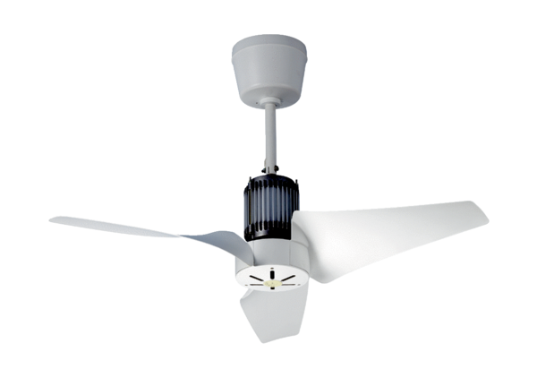EC 90 BCsomagolási egység: 1 darabVálaszték: C
Termékszám: 0088.0121Gyártó: MAICO

